РАЗВИТИЕ РЕЧИ
Занятие: «Осень в словах и картинках»
Цель занятия: Развитие речи и лексического запаса детей, а также знакомство с осенними явлениями.
Возрастная группа: 2 младшая группа детского сада (3-4 года).
Материалы:
- Карточки с изображениями осенних предметов (листья, грибы, желуди, дождь, зонтик и т.д.).
- Бумага и краски.
- Плакат с изображением осеннего леса.
- Рассказ об осени.
Ход занятия:
- Вступление: Расскажите детям о том, что сейчас осень, и объясните, что это время года характеризуется падением листьев, появлением грибов и дождем. Покажите им плакат с изображением осеннего леса.
- Игра «Угадай предмет»: Подготовьте карточки с изображениями осенних предметов. Попросите детей по очереди выбирать карточки и называть, что на них изображено. Обсудите, где и какие из этих предметов они видели в окружающей среде.
- Творческое задание: Раздайте детям бумагу и краски. Предложите им нарисовать свои представления об осени – листья, грибы, дождь. Поощряйте детей рассказывать о своих рисунках и объяснять, что они изобразили.
- Чтение и обсуждение: Прочитайте детям короткий рассказ о том, как осень меняет природу. Затем обсудите, что они узнали из рассказа, и какие чувства они испытывают к осени.
- Итог занятия: Подытожите занятие, спросите детей, что они узнали нового об осени, и какие слова они запомнили. Что детям больше всего понравилось. Поблагодарите их за активное участие.
В процессе занятия можно использовать игровое пособие – дидактическое покрывало «Времена года»:
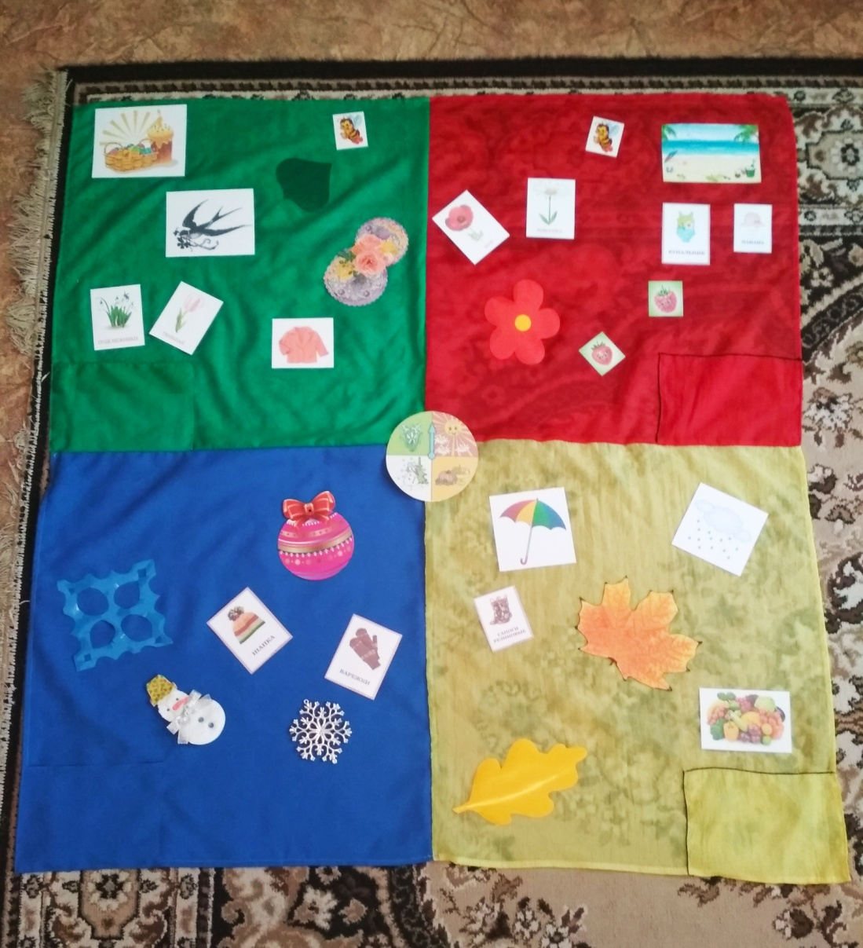
О каждом времени года можно составить описательный рассказ по схеме: Какие изменения происходят в природе? Какую одежду мы носим в это время года? Какие праздники отмечаем? и т.д.

